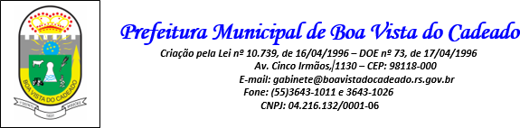

PROCESSO SELETIVO SIMPLIFICADO N ° 02/2022- PSS N °02/2022

Inscrições Homologadas para o processo seletivo de Técnico em Enfermagem
- Alessandra Almeida de Mattos
- Alessandra Ribeiro Lopes
- Alessandra Silva de Bairros
- Bruno Vinicius Teixeira Soares
- Elisandra Nascente de Mello
- Karen Grasiele Pinto Freitas
- Madeline Feller Bartz
- Manuela Noronha Gottschefski
- Natalia Silva de Souza
- Patricia Barbosa dos Santos
- Taciara Correa Moraes
- Tamara Perine Lopes

